Navn: Mats Iversen
født: 20.07.1993
Favoritt skirenn: Fjälltopploppet
Favoritt plass å gå på ski: Treningsrunden i Grova
Favoritt stilart: Den det går best i, ATM skøyting.
Beste skiopplevelse: Hodelyktrennet 2013
Beste økt: Fongenrunden på sommern
Favoritt intervall: 6x8min på ski
Verste intervall: 3x25, 3x20, 3x15 sek.
Sterkeste side: Formtopp på Storlirennet hvert år.
Du må dra nesten alene på vinterens viktigste skirenn og kan ta med en person, hvem blir det: Hallgeir Martin Lundemo, no doubt.
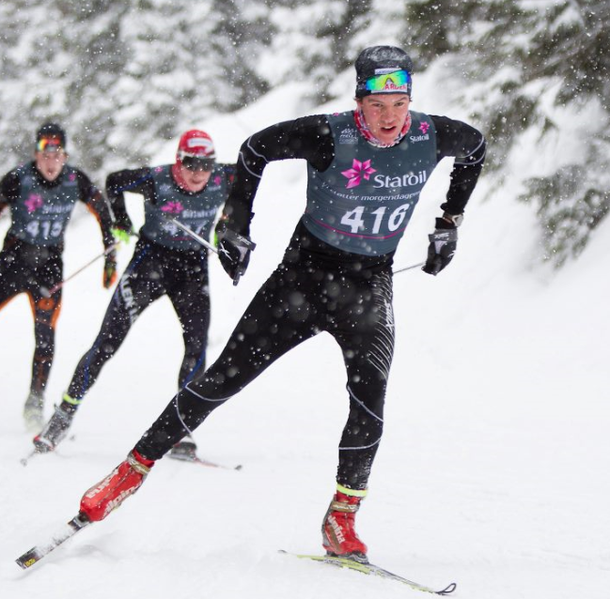

Enten - eller
Forkjølelse eller strekk: Forkjølelse
Gips på armen eller på foten: Armen
Telemark eller alpint: Alpint
Skøyting eller klassisk: Skøyting
Feste smøring eller staking: Festesmørning
Kebab eller burger: Kebab
Kombinert eller orientering: Orientering

Motto: «Det er viktig å gjøre det riktige. Men det er enda viktigere å ikke gjøre det uriktige.»

